WALDKIRCH, 20.08.2026

Generationswechsel im
Aufsichtsrat der SICK AG

Weichenstellung für die nächste Phase der UnterneHmens-
entwicklung

- Thomas Kusterer übernimmt den Aufsichtsratsvorsitz
- Dr. Robert Bauer übergibt den Aufsichtsratsvorsitz
- Dr. Markus Weber wird neu in den Aufsichtsrat berufen

Im Aufsichtsrat der SICK AG steht zum 1. September 2026 ein Generationswechsel an, um die nächste Phase der strategischen Entwicklung zu begleiten und zu stärken.

Mit Wirkung zum 1. September 2026 übernimmt Thomas Kusterer den Vorsitz des Aufsichtsrats von Dr. Robert Bauer, der seine Verantwortung übergibt. Gleichzeitig wird Dr. Markus Weber zum 1. September 2026 neu in den Aufsichtsrat berufen.

Dr. Robert Bauer hat das Unternehmen über mehr als drei Jahrzehnte maßgeblich geprägt – zunächst als Leiter Forschung & Entwicklung, anschließend als Vorstandsmitglied sowie als Vorstandsvorsitzender und zuletzt als Aufsichtsratsvorsitzender. Unter seiner Führung setzte SICK neue Standards in Innovationskraft und Stabilität. Als prägende Persönlichkeit mit technologischem Weitblick gab er wesentliche Impulse für die Entwicklung des Unternehmens und stärkte nachhaltig dessen Marktposition.

Thomas Kusterer, Mitglied des Vorstands der EnBW Energie Baden-Württemberg AG, wurde bereits 2022 in den Aufsichtsrat der SICK AG gewählt. Mit ihm übernimmt eine Persönlichkeit den Vorsitz, die insbesondere über umfassende Erfahrung in den Bereichen Unternehmenssteuerung und strategische Transformation verfügt. Mit seiner tiefgreifenden Expertise wird er die konsequente Umsetzung der Unternehmensstrategie sowie die weitere Transformation des Unternehmens in einem dynamischen und herausfordernden Marktumfeld maßgeblich unterstützen.

Gleichzeig wird Dr. Markus Weber neu in den Aufsichtsrat berufen. Der promovierte Physiker verfügt über mehr als zwei Jahrzehnte Erfahrung in internationalen Technologieunternehmen. Zuletzt war er Vorstandsvorsitzender der Carl Zeiss Meditec AG. Mit seiner ausgewiesenen Expertise in Innovation, Technologie und globaler Unternehmensführung ist Dr. Weber eine Verstärkung für den Aufsichtsrat.

Der Wechsel im Aufsichtsrat erfolgt in einer Zeit des tiefgreifenden Wandels auf der ganzen Welt. Technologische Umbrüche, neue Wettbewerbsdynamiken und veränderte Kundenanforderungen schaffen ein anspruchsvolles und gleichzeitig chancenreiches Umfeld.

Mit der Strategie „SICK Beyond Borders“ verfügt das Unternehmen über eine starke Grundlage, seine Führungsposition im Markt auszubauen. Nachdem die strategische Ausrichtung aktualisiert wurde, steht nun die entsprechende Umsetzung im Mittelpunkt. Dazu gehören signifikante Technologieinvestitionen, Anpassungen in der globalen Lieferkette sowie strategische Markt- und Technologiepartnerschaften.

Die Übergabe des Aufsichtsratsvorsitzes zum jetzigen Zeitpunkt gewährleistet die Kontinuität bei der Umsetzung der Unternehmensstrategie.

„Die kommenden Jahre werden von wichtigen langfristigen Entscheidungen geprägt sein. Der Aufsichtsrat spielt eine zentrale Rolle dabei, diese Entwicklungen aktiv zu begleiten und die nachhaltige Wertschöpfung des Unternehmens sicherzustellen“, erklärt Sebastian Glaser, Geschäftsführender Gesellschafter der SICK Holding GmbH.

„Das Unternehmen und die ganze Familie dankt Dr. Bauer außerordentlich für sein langjähriges Engagement, seine Führungsstärke und seine immensen Beiträge zur Entwicklung unseres Unternehmens. Wir freuen uns schon auf die Zusammenarbeit mit Thomas Kusterer und Dr. Markus Weber, und werden die Umsetzung der Unternehmensstrategie aktiv und nachhaltig mit vorantreiben.“

Zu dieser Presseinformation stehen passende digitale Bilder in druckfähiger Auflösung bereit. Diese dürfen nur zu redaktionellen Zwecken genutzt werden. Die Verwendung ist honorarfrei bei Quellenangabe „Foto: SICK". Grafische Veränderungen – außer zum Freistellen des Hauptmotivs – sind nicht gestattet. Weitere Fotos sind in der SICK Media Library abrufbar.

Thomas Kusterer
Thomas Kusterer_@SICK


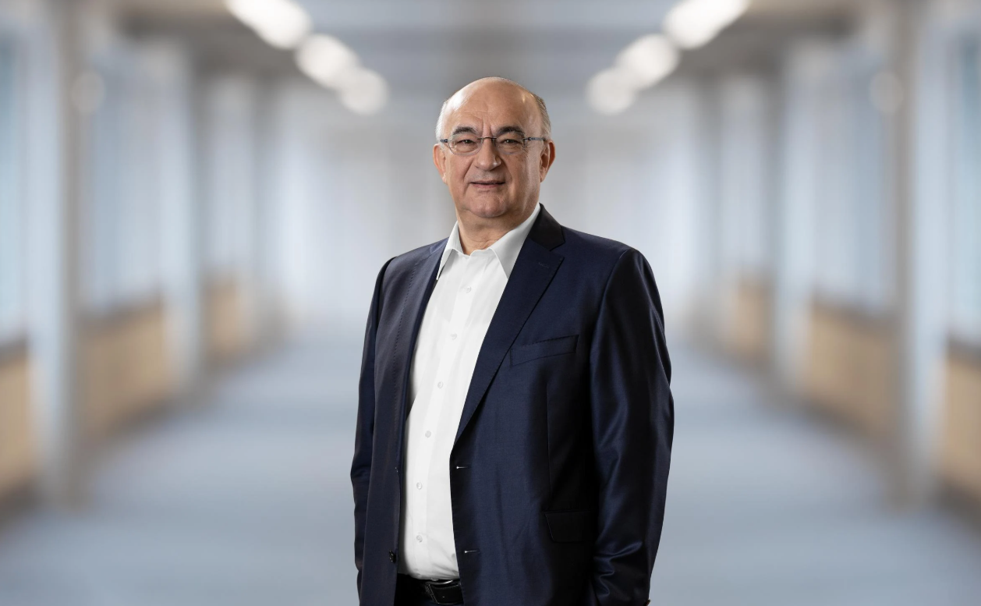
Dr. Robert Bauer
Dr. Robert Bauer_@SICK

Kontakt:
SICK AG
Tobias Kaiser
PR Manager
+49 7681 202-6789
tobias.kaiser@sick.de
www.sick.com

Über SICK:
SICK ist einer der weltweit führenden Lösungsanbieter für sensorbasierte Applikationen für industrielle Anwendungen. Das 1946 von Dr.-Ing. e. h. Erwin Sick gegründete Unternehmen mit Stammsitz in Waldkirch im Breisgau nahe Freiburg zählt zu den Technologie- und Marktführern und ist mit 63 Tochtergesellschaften und Beteiligungen sowie zahlreichen Vertretungen rund um den Globus präsent. SICK beschäftigt mehr als 10.000 Mitarbeitende weltweit und erzielte im Geschäftsjahr 2025 einen Konzernumsatz von 1,8 Mrd. Euro. Weitere Informationen zu SICK erhalten Sie im Internet unter www.sick.com.

